**2024-2025 оқу жылындағы кәсіби бағдар беру туралы анықтама**

**Күні:** 31.12.2024

**Уақыты:** 11:00

**Класс:** 9-11

**Ақмола обылысы, Бурабай ауданы, Щучинск қаласы, Щучинск қаласынан Шоқан Уалиханов атындағы Кадет корпусынан 9-11 класс аяқтаған білім алушыларды қабылдау туралы және оқу барысын, қабылдау туралы дәріс оқыды.**

<https://www.instagram.com/p/DEOuqt6IBX1/?igsh=MWg2aXExcnJ0amFtNQ>==

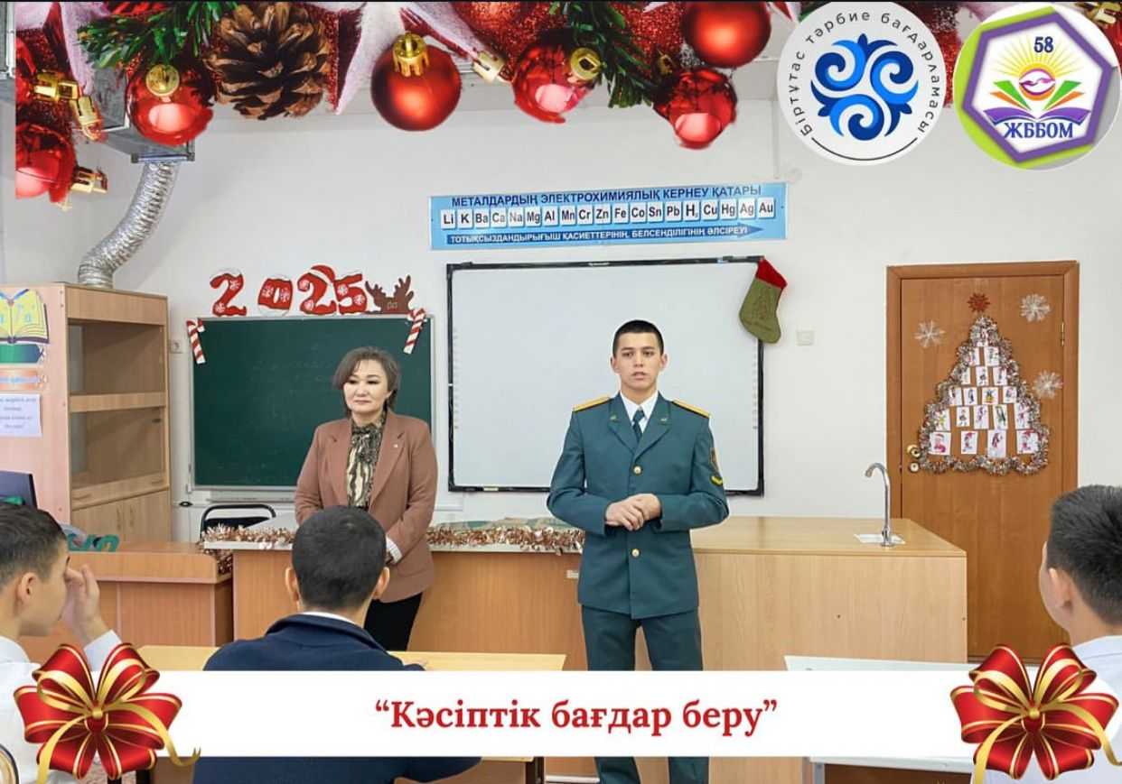

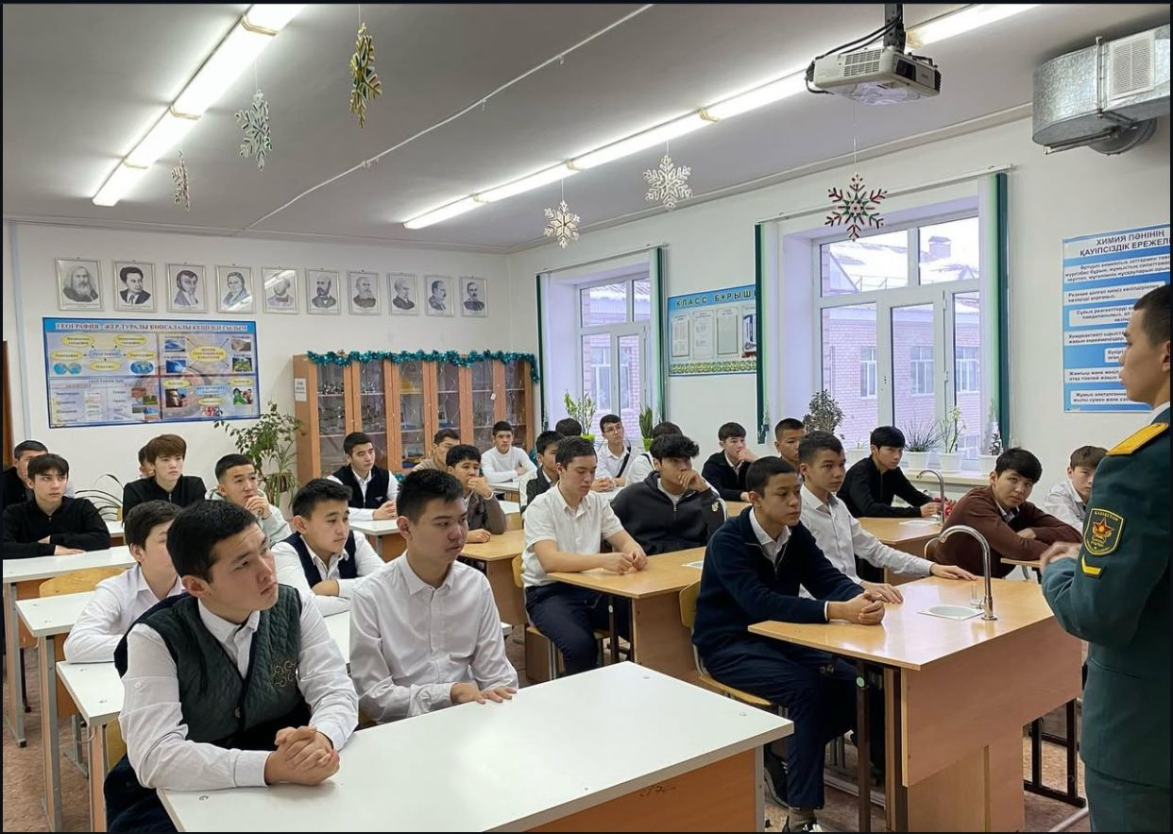

**2024-2025 оқу жылындағы кәсіби бағдар беру туралы анықтама**

**Күні:** 14.01.2025

**Уақыты:** 11:00

**Класс:** 9-11

**Баишев университетінен аға оқытушы магистр Шарипова Айгерим Аманбайқызы және аға оқытушы Кадирбек Меркашев келіп білім алушыларға өз университеттірінің білім бағдарламасымен таныстырып дәріс оқыды.**

[**https://www.instagram.com/p/DEzg7iYsH5s/?img_index=3&igsh=dDBvdnl5M3o1ZGox**](https://www.instagram.com/p/DEzg7iYsH5s/?img_index=3&igsh=dDBvdnl5M3o1ZGox)

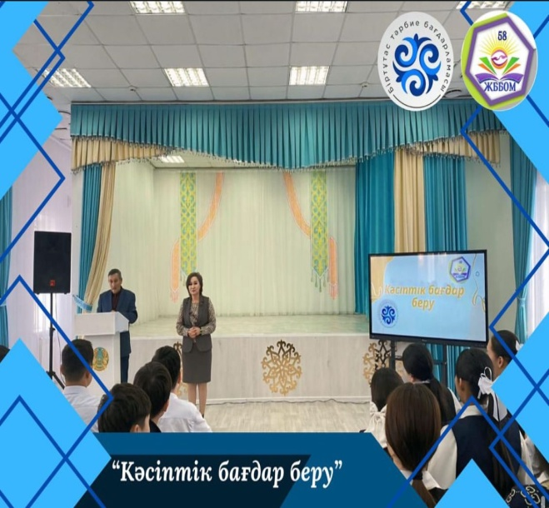ә